PRACOVNÍ LIST
Název SŠ: | SOU Uherský Brod
Autor: | Mgr. Tomáš Rachůnek
Název prezentace (DUMu): | Povrch a objem jehlanu – pracovní list
Tematická oblast: | Povrchy a objemy těles
Ročník: | 1.
Číslo projektu: | CZ.1.07/1.5.00/34.0369
Datum vzniku: | Duben 2013

ANOTACE:
- Záměrem této sady výukových materiálů s názvem Povrchy a objemy těles je seznámit žáky se základními geometrickými tělesy a jejich vlastnostmi. Sada je vhodná pro přímou výuku i k samostudiu
- Jednotlivé DUMy jsou určeny pro žáky 1. ročníku nástavbového studia oboru Podnikání.
- Tento pracovní sešit obsahuje příklady zaměřené na povrch a objem jehlanu.
- Tento pracovní list navazuje na předešlé prezentace.

Cílová skupina: 17-19 let
Stupeň a typ vzdělání: Matematika, 1. ročník nástavbového studia oboru Podnikání.

PRACOVNÍ LIST – Povrch a objem jehlanu

- Vypočti povrch a objem pravidelného čtyřbokého jehlanu, je-li hrana podstavy $40 cm$ a stěnová výška $v_{s}= 62 cm.$

- Vypočti povrch a objem pravidelného čtyřbokého jehlanu, je-li hrana podstavy $15 cm$ a výška $v= 32 cm.$

- Vypočti povrch a objem pravidelného čtyřbokého jehlanu, výška jehlanu $30 cm$ a stěnová výška $v_{s}= 50 cm.$

- Vypočti povrch a objem pravidelného čtyřbokého jehlanu, je-li hrana podstavy $36 cm$ a stěnová výška $v_{s}= 60 cm.$

- Vypočti povrch a objem pravidelného čtyřbokého jehlanu, je-li hrana podstavy $60 cm$ a výška $v= 45 cm.$

- Vypočti povrch a objem pravidelného čtyřbokého jehlanu, výška jehlanu $84 cm$ a stěnová výška $v_{s}= 105 cm.$

- Vypočti povrch a objem pravidelného čtyřbokého jehlanu o podstavné hraně $10 cm$, je-li odchylka stěnové výšky od roviny podstavy $60°$.

- Vypočti povrch a objem pravidelného čtyřbokého jehlanu, který má výšku $15 cm$, je-li odchylka stěnové výšky od roviny podstavy $45°$.

- Určete objem a povrch pravidelného čtyřbokého jehlanu o boční hraně $b = 8,2 cm$ a výšce $v = 5,7 cm.$

- Určete objem a povrch pravidelného čtyřbokého jehlanu o boční hraně $b = 9 cm$ a stěnové výšce $v_{s} = 7,2 cm.$

- Je dán pravidelný čtyřboký jehlan ABCDV má podstavnou hranu $a=18 cm$ a výšku $v=12 cm.$ Vypočítejte
  - objem jehlanu.
  - povrch jehlanu.
  - odchylku stěnové výšky od roviny podstavy.
  - odchylku boční hrany od roviny podstavy.

- Výška pravidelného čtyřbokého jehlanu je stejně dlouhá jako hrana podstavy. Objem tohoto jehlanu je $1 125{cm}^{3}$. Určete délku podstavné hrany a povrch jehlanu.

- Krychle ABCDEFGH má hranu délky 4. Vypočítejte objem jehlanu ABCDF

- Vypočítejte objem a povrch pravidelného šestibokého jehlanu (obrázek 1), je-li hrana podstavy $5 cm$ a výška jehlanu $12 cm.$

- Vypočítejte objem a povrch pravidelného šestibokého jehlanu (obrázek 1), je-li hrana podstavy $9 cm$ a boční hrana má délku $15 cm.$

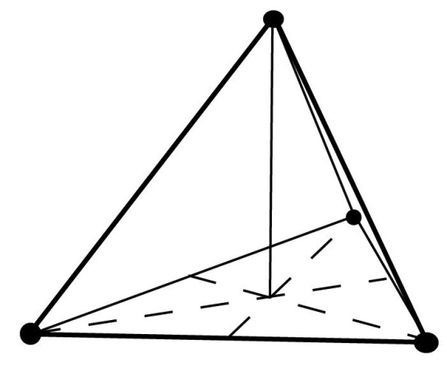
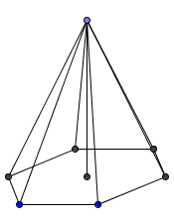
Obrázek 2
Obrázek 1

- Podstavou pravidelného trojbokého jehlan (obrázek 2) je rovnostranný trojúhelník o straně $7 cm$. Výška jehlanu je $5,72 cm$. Určete objem jehlanu.

- Podstavou čtyřbokého jehlanu je obdélník s rozměry $24 cm$ a $7 cm$, průsečík jeho úhlopříček je zároveň patou výšky jehlanu. Vypočtěte objem a povrch tohoto jehlanu, je-li jeho výška $20 cm$.

- Délka všech hran pravidelného čtyřbokého jehlanu je 20 cm. Vypočtěte jeho objem a povrch. Jak se změní objem, zmenšíme-li hrany na polovinu?

Výsledky:

- $V=31 299 {cm}^{3}, S=6 560 {cm}^{2}$

- $V=2 400 {cm}^{3}, S=1 211 {cm}^{2}$

- $V=64 000 {cm}^{3}, S=14 400 {cm}^{2}$

- $V=24 726 {cm}^{3}, S=5 616 {cm}^{2}$

- $V=54 000 {cm}^{3}, S=10 080 {cm}^{2}$

- $V=444 528 {cm}^{3}, S=42 336 {cm}^{2}$

- $V=288,67 {cm}^{3}, S=300 {cm}^{2}$

- $V=4 500 {cm}^{3}, S=2 172,6 {cm}^{2}$

- $V=132 {cm}^{3}, S=187,26 {cm}^{2}$

- $V=185 {cm}^{3}, S=272,16 {cm}^{2}$

  - $V=1 296{cm}^{3}$
  - $S=864 {cm}^{2}$
  - $53,13°$
  - $43,33°$

- $a=15 cm, S=728,1 {cm}^{2}$

- $V=21,33 {cm}^{3}$

- $V=259,8 {cm}^{3}, S=256,35 {cm}^{2}$

- $V=841,32 {cm}^{3}, S=596,68 {cm}^{2}$

- $V=40,45 {cm}^{3}$

- $V=1120 {cm}^{3}, S=818,56 {cm}^{2}$

- $V=1 885,62 {cm}^{3}, S=1 092,8 {cm}^{2}, osmkrát se zmenší$

Zdroje:
[1] BĚLOUN, František a Libuše KUBIČÍKOVÁ. Sbírka úloh z matematiky pro základní školu: výrazy, rovnice, nerovnice a jejich soustavy: sbírka úloh k opakování a procvičování učiva matematiky střední školy. 8. vyd. Praha: Prometheus, 2003, 361 s. Učebnice pro základní školy (Prometheus). ISBN 80-719-6104-3.

Zdroje obrázků
[1] VOJÁČEK, Jakub. Úvod do stereometrie [online]. [cit. 25.4.2013]. Dostupný na WWW: http://maths.cz/obrazky/378.png

